def computepay(hours, rate):  
 print(hours \* rate)  
computepay(45,10)  
x = computepay  
  
def computepay2(hours, rate):  
 print(hours \* rate)  
computepay2(5,15)  
y = computepay2

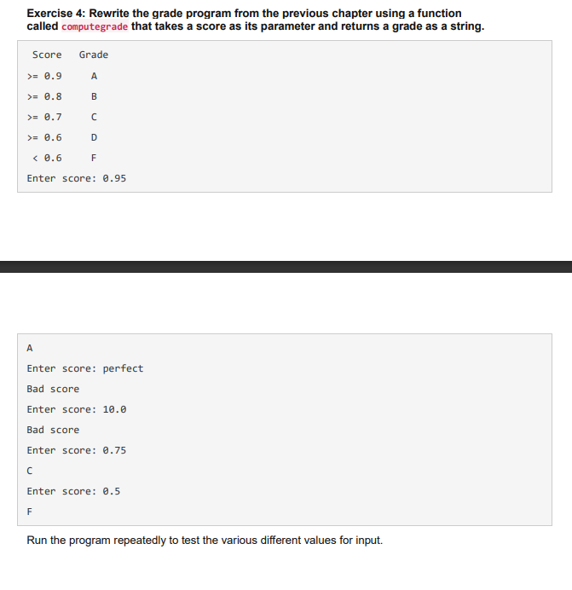

def marks(score):  
 if score >= 0 and score <= 1.0:  
 if score >= 0.9:  
 return ('A')  
 elif score >= 0.8:  
 return ('B')  
 elif score >= 0.7:  
 return ('C')  
 elif score >= 0.6:  
 return ('D')  
 else:  
 return ('D')  
 else:  
 return ('Bad Score:')  
  
score = float(input('enter the score:'))  
print(marks(score))